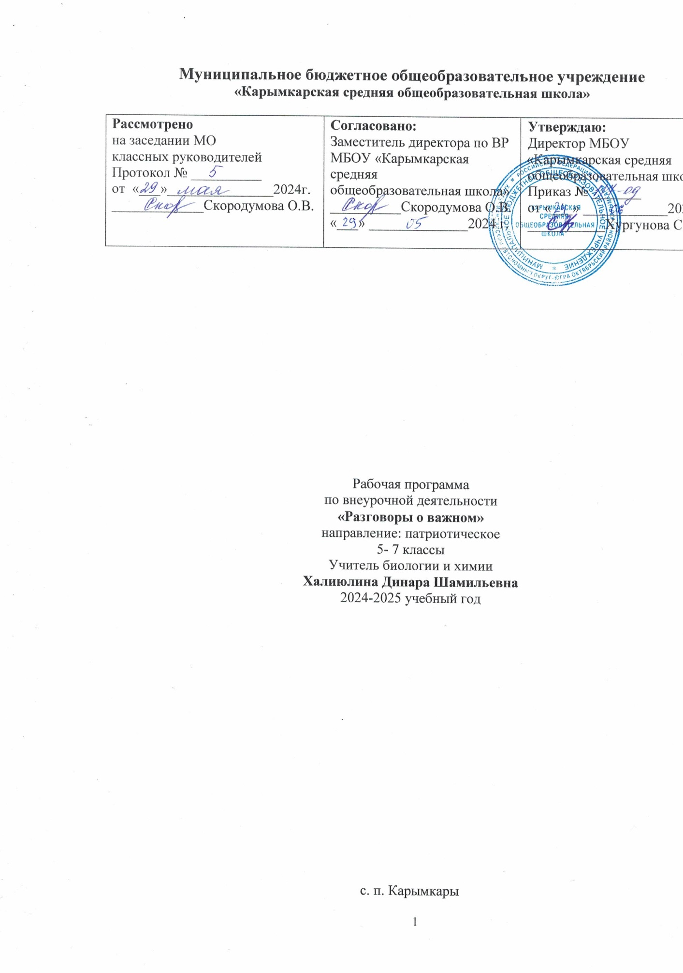

Пояснительная записка

Рабочая программа данного учебного курса внеурочной деятельности разработана в соответствии с требованиями:

* Федеральный Закон от 29.12.2012 № 273-ФЗ «Об образовании в Российской Федерации» (далее - ФЗ-273), (в ред. Федеральных законов от 17.02.2021 № 10-ФЗ, от

1. № 51-ФЗ, от 05.04.2021 № 85-ФЗ, от 20.04.2021 № 95-ФЗ, от 30.04.2021 № 114- ФЗ, от 11.06.2021 № 170-ФЗ, от 02.07.2021 № 310-ФЗ, от 02.07.2021 № 320-ФЗ, от
2. № 321-ФЗ, от 02.07.2021 № 322-ФЗ, от 02.07.2021 № 351-ФЗ, от 30.12.2021 № 433-ФЗ, от 30.12.2021 № 433-ФЗ, от 30.12.2021 № 472-ФЗ, от 16.04.2022 № 108-ФЗ, от
3. № 154-ФЗ);

Приказ Министерства образования и науки Российской Федерации от 17 декабря 2010 г. № 1897 «Об утверждении федерального государственного образовательного стандарта основного общего образования» (в ред. Приказов Минобрнауки России от 29.12.2014 № 1644, от 31.12.2015 № 1577, от 11.12.2020 № 712);

- Федеральный закон от 29 декабря 2010 г. № 436-ФЗ «О защите детей от информации, причиняющей вред их здоровью и развитию» (в ред. Федеральных законов от 01.05.2019 № 93-ФЗ, от 01.07.2021 №264-ФЗ);

-Распоряжение Правительства Российской Федерации от 29 мая 2015 г. № 996-р «Стратегия развития воспитания в Российской Федерации на период до 2025 года»;

Приказ Министерства просвещения Российской Федерации от 31.05.2021 № 287 «Об утверждении федерального государственного образовательного стандарта основного общего образования»;

Примерная программа воспитания (одобрена решением федерального учебно-методического объединения по общему образованию, протокол от 2 июня 2020 г. № 2/20);

Письмо Департамента общего образования Министерства образования и науки Российской Федерации от 12 мая 2011 г. № 03-296 «Об организации внеурочной деятельности при введении федерального государственного образовательного стандарта общего образования»;

Письмо Министерства образования и науки Российской Федерации от 18 августа 2017 г. № 09-1672 «О направлении методических рекомендаций по уточнению понятия и содержания внеурочной деятельности в рамках реализации основных общеобразовательных программ, в том числе в части проектной деятельности»;

Письмо Департамента государственной политики и управления в сфере общего образования Министерства просвещения Российской Федерации от 17.06.2022 № 03- 871 «Об организации занятий «Разговоры о важном»;

Постановление Главного государственного санитарного врача Российской Федерации от 28 сентября 2020 г. № 28 «Об утверждении санитарных правил СП 2.4.3648¬20 «Санитарно-эпидемиологические требования к организациям воспитания и обучения, отдыха и оздоровления молодёжи»;

Постановление Главного государственного санитарного врача Российской Федерации от 28 января 2021 г. № 2 «Об утверждении санитарных правил и норм СанПиН 1.2.3685-21 «Гигиенические нормативы и требования к обеспечению безопасности и (или безвредности для человека факторов среды обитания».

Цель курса: формирование взглядов школьников на основе национальных ценностей через изучение центральных тем - патриотизм, гражданственность, историческое просвещение, нравственность, экология.

Место курса в плане внеурочной деятельности МБОУ «Карымкарская СОШ».

РТ: учебный курс предназначен для обучающихся 6 класса; рассчитан на 1 час в неделю/36 часа в год в каждом классе.

Содержание курса внеурочной деятельности

Содержание курса «Разговоры о важном» направлено на формирование у обучающихся ценностных установок, в числе которых - созидание, патриотизм и стремление к межнациональному единству. Темы занятий приурочены к государственным праздникам, знаменательным датам, традиционным праздникам, годовщинам со дня рождения известных людей - ученых, писателей, государственных деятелей и деятелей культуры:

Планируемые результаты освоения курса внеурочной деятельности Личностные результаты:

* готовность к выполнению обязанностей гражданина и реализации его прав, уважение прав, свобод и законных интересов других людей;
* активное участие в жизни семьи, школы, местного сообщества, родного края, страны;
* неприятие любых форм экстремизма, дискриминации;
* понимание роли различных социальных институтов в жизни человека;
* представление об основных правах, свободах и обязанностях гражданина, социальных нормах и правилах межличностных отношений в поликультурном и многоконфессиональном обществе;
* представление о способах противодействия коррупции;
* готовность к разнообразной совместной деятельности, стремление к взаимопониманию и взаимопомощи, активное участие в школьном самоуправлении;
* готовность к участию в гуманитарной деятельности (волонтерство, помощь людям, нуждающимся в ней);
* осознание российской гражданской идентичности в поликультурном и многоконфессиональном обществе, проявление интереса к познанию родного языка, истории, культуры Российской Федерации, своего края, народов России;
* ценностное отношение к достижениям своей Родины - России, к науке, искусству, спорту, технологиям, боевым подвигам и трудовым достижениям народа;
* уважение к символам России, государственным праздникам, историческому и природному наследию и памятникам, традициям разных народов, проживающих в родной стране;
* ориентация на моральные ценности и нормы в ситуациях нравственного выбора;
* готовность оценивать свое поведение и поступки, поведение и поступки других людей с позиции нравственных и правовых норм с учетом осознания последствий поступков;
* активное неприятие асоциальных поступков, свобода и ответственность личности в условиях индивидуального и общественного пространства.
* ориентация на применение знаний из социальных и естественных наук для решения задач в области окружающей среды, планирования поступков и оценки их возможных последствий для окружающей среды;
* повышение уровня экологической культуры, осознание глобального характера экологических проблем и путей их решения;
* активное неприятие действий, приносящих вред окружающей среде;
* осознание своей роли как гражданина и потребителя в условиях взаимосвязи природной, технологической и социальной сред;
  + - * 1. готовность к участию в практической деятельности экологической направленности. Метапредметные результаты:

1. Овладение универсальными учебными познавательными действиями:

1. базовые логические действия:

* выявлять и характеризовать существенные признаки объектов (явлений);
* устанавливать существенный признак классификации, основания для обобщения и сравнения, критерии проводимого анализа;
* с учетом предложенной задачи выявлять закономерности и противоречия в рассматриваемых фактах, данных и наблюдениях;
* предлагать критерии для выявления закономерностей и противоречий;
* выявлять дефициты информации, данных, необходимых для решения поставленной задачи;
* выявлять причинно-следственные связи при изучении явлений и процессов;
* делать выводы с использованием дедуктивных и индуктивных умозаключений, умозаключений по аналогии, формулировать гипотезы о взаимосвязях;
* самостоятельно выбирать способ решения учебной задачи (сравнивать несколько вариантов решения, выбирать наиболее подходящий с учетом самостоятельно выделенных критериев);

1. базовые исследовательские действия:

* использовать вопросы как исследовательский инструмент познания;
* формулировать вопросы, фиксирующие разрыв между реальным и желательным состоянием ситуации, объекта, самостоятельно устанавливать искомое и данное;
* формировать гипотезу об истинности собственных суждений и суждений других, аргументировать свою позицию, мнение;
* проводить по самостоятельно составленному плану опыт, несложный эксперимент, небольшое исследование по установлению особенностей объекта изучения, причинно­следственных связей и зависимостей объектов между собой;
* оценивать на применимость и достоверность информацию, полученную в ходе исследования (эксперимента);
* самостоятельно формулировать обобщения и выводы по результатам проведенного наблюдения, опыта, исследования, владеть инструментами оценки достоверности полученных выводов и обобщений;
* прогнозировать возможное дальнейшее развитие процессов, событий и их последствия в аналогичных или сходных ситуациях, выдвигать предположения об их развитии в новых условиях и контекстах;

1. работа с информацией:

* применять различные методы, инструменты и запросы при поиске и отборе информации или данных из источников с учетом предложенной учебной задачи и заданных критериев;
* выбирать, анализировать, систематизировать и интерпретировать информацию различных видов и форм представления;
* находить сходные аргументы (подтверждающие или опровергающие одну и ту же идею, версию) в различных информационных источниках;
* самостоятельно выбирать оптимальную форму представления информации и иллюстрировать решаемые задачи несложными схемами, диаграммами, иной графикой и их комбинациями;
* оценивать надежность информации по критериям, предложенным педагогическим работником или сформулированным самостоятельно;
* эффективно запоминать и систематизировать информацию.

Овладение системой универсальных учебных познавательных действий обеспечивает сформированность когнитивных навыков у обучающихся.

1. Овладение универсальными учебными коммуникативными действиями:

1. общение:

* воспринимать и формулировать суждения, выражать эмоции в соответствии с целями и условиями общения;
* выражать себя (свою точку зрения) в устных и письменных текстах;
* распознавать невербальные средства общения, понимать значение социальных знаков, знать и распознавать предпосылки конфликтных ситуаций и смягчать конфликты, вести переговоры;
* понимать намерения других, проявлять уважительное отношение к собеседнику и в корректной форме формулировать свои возражения;
* в ходе диалога и (или) дискуссии задавать вопросы по существу обсуждаемой темы и высказывать идеи, нацеленные на решение задачи и поддержание благожелательности общения;
* сопоставлять свои суждения с суждениями других участников диалога, обнаруживать различие и сходство позиций;
* публично представлять результаты выполненного опыта (эксперимента, исследования, проекта);
* самостоятельно выбирать формат выступления с учетом задач презентации и особенностей аудитории и в соответствии с ним составлять устные и письменные тексты с использованием иллюстративных материалов;

1. совместная деятельность:

* понимать и использовать преимущества командной и индивидуальной работы при решении конкретной проблемы, обосновывать необходимость применения групповых форм взаимодействия при решении поставленной задачи;
* принимать цель совместной деятельности, коллективно строить действия по ее достижению: распределять роли, договариваться, обсуждать процесс и результат совместной работы;
* уметь обобщать мнения нескольких людей, проявлять готовность руководить, выполнять поручения, подчиняться;
* планировать организацию совместной работы, определять свою роль (с учетом предпочтений и возможностей всех участников взаимодействия), распределять задачи между членами команды, участвовать в групповых формах работы (обсуждения, обмен мнениями, мозговые штурмы и иные);
* выполнять свою часть работы, достигать качественного результата по своему направлению и координировать свои действия с другими членами команды;
* оценивать качество своего вклада в общий продукт по критериям, самостоятельно сформулированным участниками взаимодействия;
* сравнивать результаты с исходной задачей и вклад каждого члена команды в достижение результатов, разделять сферу ответственности и проявлять готовность к представлению отчета перед группой.

Овладение системой универсальных учебных коммуникативных действий обеспечивает сформированность социальных навыков и эмоционального интеллекта обучающихся.

1. Овладение универсальными учебными регулятивными действиями:

1) самоорганизация:

* выявлять проблемы для решения в жизненных и учебных ситуациях;
* ориентироваться в различных подходах принятия решений (индивидуальное, принятие решения в группе, принятие решений группой);
* самостоятельно составлять алгоритм решения задачи (или его часть), выбирать способ решения учебной задачи с учетом имеющихся ресурсов и собственных возможностей, аргументировать предлагаемые варианты решений;
* составлять план действий (план реализации намеченного алгоритма решения), корректировать предложенный алгоритм с учетом получения новых знаний об изучаемом объекте;
* делать выбор и брать ответственность за решение;

1. самоконтроль:

* владеть способами самоконтроля, самомотивации и рефлексии;
* давать адекватную оценку ситуации и предлагать план ее изменения;
* учитывать контекст и предвидеть трудности, которые могут возникнуть при решении учебной задачи, адаптировать решение к меняющимся обстоятельствам;
* объяснять причины достижения (недостижения) результатов деятельности, давать оценку приобретенному опыту, уметь находить позитивное в произошедшей ситуации;
* вносить коррективы в деятельность на основе новых обстоятельств, изменившихся ситуаций, установленных ошибок, возникших трудностей;
* оценивать соответствие результата цели и условиям;

1. эмоциональный интеллект:

* различать, называть и управлять собственными эмоциями и эмоциями других;
* выявлять и анализировать причины эмоций;
* ставить себя на место другого человека, понимать мотивы и намерения другого;
* регулировать способ выражения эмоций;

1. принятие себя и других:

* осознанно относиться к другому человеку, его мнению;
* признавать свое право на ошибку и такое же право другого;
* принимать себя и других, не осуждая;
* открытость себе и другим;
* осознавать невозможность контролировать все вокруг.

Овладение системой универсальных учебных регулятивных действий обеспечивает формирование смысловых установок личности (внутренняя позиция личности) и жизненных навыков личности (управления собой, самодисциплины, устойчивого поведения).

Предметные результаты

Сформировано представление:

* о политическом устройстве Российского государства, его институтах, их роли в жизни общества, о его важнейших законах; о базовых национальных российских ценностях;
* символах государства — Флаге, Гербе России, о флаге и гербе субъекта Российской Федерации, в котором находится образовательное учреждение;
* институтах гражданского общества, о возможностях участия граждан в общественном управлении; правах и обязанностях гражданина России;
* народах России, об их общей исторической судьбе, о единстве народов нашей страны; национальных героях и важнейших событиях истории России и ее народов;
* религиозной картине мира, роли традиционных религий в развитии Российского государства, в истории и культуре нашей страны;
* возможном негативном влиянии на морально-психологическое состояние человека компьютерных игр, кино, телевизионных передач, рекламы;
* нравственных основах учебы, ведущей роли образования, труда и значении творчества в жизни человека и общества;
* роли знаний, науки, современного производства в жизни человека и общества;
* единстве и взаимовлиянии различных видов здоровья человека: физического, нравственного (душевного), социально-психологического (здоровья семьи и школьного коллектива);
* влиянии нравственности человека на состояние его здоровья и здоровья окружающих его людей; душевной и физической красоте человека;

5

* важности физической культуры и спорта для здоровья человека, его образования, труда и творчества;
* активной роли человека в природе.

Сформировано ценностное отношение:

* к русскому языку как государственному, языку межнационального общения; своему национальному языку и культуре;
* семье и семейным традициям;
* учебе, труду и творчеству;
* своему здоровью, здоровью родителей (законных представителей), членов своей семьи, педагогов, сверстников;
* природе и всем формам жизни.

Сформирован интерес:

* к чтению, произведениям искусства, театру, музыке, выставкам и т. п.;
* общественным явлениям, понимать активную роль человека в обществе;
* государственным праздникам и важнейшим событиям в жизни России, в жизни родного города;
* природе, природным явлениям и формам жизни;
* художественному творчеству.

Сформированы умения:

* устанавливать дружеские взаимоотношения в коллективе, основанные на взаимопомощи и взаимной поддержке;
* проявлять бережное, гуманное отношение ко всему живому;
* соблюдать общепринятые нормы поведения в обществе;
* распознавать асоциальные поступки, уметь противостоять им; проявлять отрицательное отношение к аморальным поступкам, грубости, оскорбительным словам и действиям.

КАЛЕНДАРНО-ТЕМАТИЧЕСКОЕ ПЛАНИРОВАНИЕ КУРСА ВНЕУРОЧНОЙ

ДЕТЕЛЬНОСТИ «РОССИЯ–МОИГОРИЗОНТЫ» НА2024-2025 УЧЕБНЫЙ ГОД

|  |  |  |
| --- | --- | --- |
| № п  п | Занятие | Количеств о часов |
| 1 | Установочное занятие«Моя Россия –мои горизонты , мои  достижения» | 1 |
| 2 | Тематическое профориентационное занятие «Открой свое  будущее» | 1 |
| 3 | Тематическое профориентационное занятие «Познаю себя" | 1 |
| 4 | Россия аграрная: растениеводство ,садоводство | 1 |
| 5 | Россия индустриальная: атомная промышленность | 1 |
| 6 | Практико-ориентированное занятие | 1 |
| 7 | Россия аграрная: пищеваяпромышленность и  общественное питание | 1 |
| 8 | Россия здоровая: биотехнологии, экология | 1 |
| 9 | Россия безопасная: полиция, противопожарная служба,  службаспасения, охрана | 1 |
| 10 | Практико-ориентированное занятие | 1 |
| 11 | Россия комфортная: транспорт | 1 |
| 12 | Россия здоровая: медицина и фармация | 1 |
| 13 | Россия деловая: предпринимательство | 1 |
| 14 | Россия комфортная: энергетика | 1 |
| 15 | Практико-ориентированное занятие | 1 |
| 16 | Проектное занятие | 1 |
| 17 | Профориентационное тематическое занятие «Мое  будущее» | 1 |
| 18 | Россия индустриальная: добыча и переработка | 1 |
| 19 | Россия индустриальная: легкая промышленность | 1 |
| 20 | Россия умная:наука и образование | 1 |
| 21 | Практико-ориентированное занятие | 1 |
| 22 | Россия индустриальная: тяжелая промышленность,  машиностроение | 1 |
| 23 | Россия безопасная: военно-промышленный комплекс | 1 |
| 24 | Практико-ориентированное занятие | 1 |
| 25 | Россия умная: программирование и телекоммуникации | 1 |
| 26 | Россия комфортная: строительство и архитектура | 1 |
| 27 | Практико-ориентированное занятие | 1 |
| 28 | Россия социальная: сервис и туризм | 1 |
| 29 | Россия креативная:искусство и дизайн | 1 |
| 30 | Практико-ориентированное занятие | 1 |
| 31 | Россия аграрная: животноводство, селекция и генетика | 1 |
| 32 | Россия безопасная: вооруженные силы,гражданская  оборона | 1 |
| 33 | Практико-ориентированное занятие | 1 |
| 34 | Рефлексивное занятие | 1 |